Lisboa, 22 de Fevereiro de 2021

Exmos. Senhores,

Na sequência das alterações estabelecidas aos Apoios extraordinários à economia, ao emprego e às famílias, conforme legislação aprovada em 2021, a PMR teve também que proceder às alterações necessárias aos programas da Criação do Ficheiro para a Segurança Social e dos Mapas em que são refletidos os valores referentes a Encargos Patronais.

Não estando ainda concluídos os programas referentes ao tratamento da Criação de Ficheiro e Mapas da Segurança Social, enviamos um conjunto de programas em que já estão atualizados os programas que tratam a Recolha de Movimentos e Cálculos para poderem efetuar os Processamentos do mês de Fevereiro.

Para além disso e para poderem ter o apuramento do valor a pagar à Segurança Social referente ao mês de Janeiro, incluímos na opção “Mapas Mensais → Folha de Remunerações” na área de Totais um novo campo com o Valor a Pagar à Segurança Social referente a Encargos Patronais.

Depois de instalados os programas agora enviados, entrar em:

“Utilitários → Rotina → Covid 19/Layoff/Apoio → Recuperação SALMOV Layoff/Apoio”

Este Utilitário deverá ser executado para todas as Empresas que tiverem estado no decorrer do mês de Janeiro a beneficiar de qualquer um dos Apoios (Layoff Simplificado, Apoio à Retoma Progressiva, etc.)

Quando entrar neste Utilitário em qualquer uma das Empresas, serão visualizadas todas as Empresas que tiverem reunidas as condições em que é necessário que o mesmo seja executado, conforme imagem abaixo:

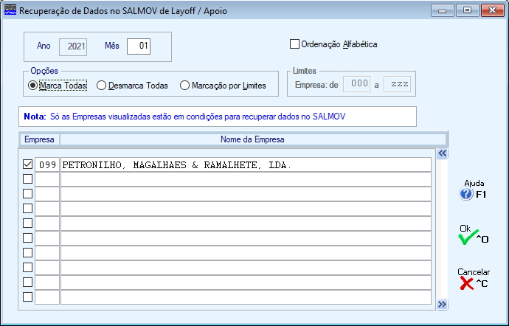

Este Utilitário não vai alterar em nada os processamentos efetuados apenas vão ser reescritos os valores já calculados, mas com indicação do período e do tipo de Apoio a que se refere.

Nota: A partir desta atualização para as Empresas que trabalham por “Presenças” a Recolha dos Movimentos dos Abonos com a opção “Layoff/Apoio” assinalada, obrigam à recolha das datas de início e fim do período do Layoff ou do Apoio à Retoma.

No que se refere ao Apoio à Família com estes programas já é possível a recolha de datas para o mês de Fevereiro.

Estamos ao vosso dispor para qualquer esclarecimento que julguem necessário.

Catarina Soares

